【2020醫學矯治專科課程】
髖帶動作損傷模式分析的
臨床思維與運動矯治
【課程說明】
髖關節為下肢活動度最大的關節，又兼顧支撐身體的功能，肌肉與軟組織必須同時兼顧關節活動與穩定身體的兩種角色，因此髖關節的軟組織損傷是很常發生的問題，甚至於腰椎與下肢的失能都可能與此有關。進一步的瞭解髖關節的損傷分類以及造成週邊關節失能的狀況，可以幫助治療師更完整了解全身關節與軟組織相互影響的脈絡，以協助臨床評估與治療。
課程中將詳盡介紹髖關節的生物力學與各種治療方式，完整治療髖關節的問題，並深入討論藉髖關節與全身相互協調的運動治療，來改善不良的姿勢與動作模式，讓全身活動更有效率與省力。
本次課程榮幸邀請照揚物理治療所許其揚院長蒞臨授課，除了介紹髖關節的生物力學與各種治療方式外，並配合姿勢評估與動作分析，深入去探討髖關節和其他關節之間的動作關聯性，交互使用徒手治療與運動治療，以改善病人的症狀。
課程包括演講與實作，請參加學員穿著適當寬鬆衣物，以利相互間的練習。
【課程目標】
- 了解髖關節在下肢生物理學中扮演的腳色
- 學習透過髖關節治療，改善下背疼痛以及腰薦功能障礙
- 學習正確的應用運動治療，達到髖薦腰椎帶甚至全身性的協調
【主辦單位】 中華健康生活運動保協會
【承辦單位 】 舜復脊足健康醫學團隊
【講師簡介】
許其揚 院長
學經歷:
國立陽明大學物理治療研究所碩士
中國醫藥大學物理治療學系學士
前澄清醫院中港分院復健治療部技術長
現 任:
照揚物理治療所 院長
【學分認證】台灣物理治療學會專業 積分申請中(臺物學審字第 號)
【上課日期】109年10月25日(日) 08點30分至17點30分(9:00上課)
【課程表】
時 間 | 題 目 | 講 師
08:30~09:00 | Registration | 工作人員
09:00~09:50 | Arthokinematics of the hip joint  - The relationship between hip joint and other joints  - Feel the real hip movement  (3.) Move the femur into the socket | 許其揚 院 長
09:50~10:40 | Faulty movement of the hip joint  - Classification  - Functional movement test | 許其揚院 長
10:40~11:00 | Break | 工作人員
11:00~11:50 | Muscle imbalance of the hip joint  - The function of global and local muscle  - Tension balance concept | 許其揚院 長
11:50~12:40 | The coordination between local and global muscle | 許其揚院 長
12:40~13:40 | Lunch | 工作人員
13:40~14:30 | Hip intervention and abnormal posture correction  (1.) hip mal-alignment and abnormal posture  (2.) frontal plane control | 許其揚 院 長
14:30~15:20 | Deep muscle concept : The six deep external rotators | 許其揚院 長
15:20~15:40 | Break | 工作人員
15:40~16:30 | Functional training for the six deep external rotators | 許其揚院 長
16:30~17:20 | The lesser trochanter and adductor intervention for hip disorder | 許其揚院 長
17:20~17:30 | Conclusions/Q＆A | 許其揚院 長
【上課地點】舜復脊足健康醫學專業產業培訓教室/易康脊足體態物理治療所
(台北市信義區和平東路三段215號3樓，電話:02-87321550，近捷運六張犁站)

【學員名額】
每堂課上限人數 22 名。
僅限中西醫骨(傷)科醫師、復健醫師、物理治療師等筋骨醫學醫事人員才能報名
【課程費用】
- 課程費用 NT$4,000元
- 早鳥專案: 10月4日前完成報名繳費者，享早鳥優惠每人3,600元。
- 團報專案：10月11日前三人以上同行團報優惠，每人3,400元。
【報名方式】（繳費後完成報名才能正式錄取）
- 自即日起開始開放網路報名至10月19日止，額滿即停止招生。
報名請至舜復官網網址 http://www.spinefoot.com.tw，點選課程報名連結「伊貝特報名網」提供線上報名與繳費流程。
- 辦課單位保有取消或調整課程舉辦日期之權利。
- 開課日期如遇發佈陸上颱風警報台北市為停止上班之地區，即停止該場課程。本會擇期舉辦或取消之訊息，請依網站公告為主。網站: http://www.spinefoot.com.tw/
- 繳費方式：依報名系統提供多樣付款方式，包含轉帳、超商繳費、刷卡等，學員可依需求選擇。報名後須於三天內完成繳費才算完成報名，否則系統將自動釋出名額。
【其他說明】
1. 繳費後收據請於當天現場簽到處領取
2. 於課程報名若有任何問題，可於「舜復脊足健康醫學團隊」FB臉書私訊或mail
至sfhealth2012@mail.com洽詢。亦可請來電詢問舜復辦公室02-87321550。 (事務長陳欣逸 0982641541 /營運長洪岳裕0977007523)
3.學員完成報名繳費後因個人因素無法上課，依下列標準退費：
(a) 於上課日前14 天以前提出退費申請者，扣除劃撥手續費(30 元)與郵
局劃撥處理費用(20 元)後，退還已繳納學費之九成。
【已繳納學費*0.9-50=退還金額】
(b) 於上課日前3 至14 天提出退費申請者，扣除劃撥手續費(30 元)與郵
局劃撥處理費用(20 元)後，退還已繳納學費之五成。
【已繳納學費*0.5-50=退還金額】
(c) 於實際上課日前3 日以內(含上課當天)，不接受退費(班)申請。
【上課注意事項】
(1)當天備有午餐茶點，請學員自行準備環保水杯。
(2)如報名人數不足，本會保留取消課程之權利。上午課程及下午課程都分別進行簽到及簽退，需完成全日課程才提供積分登錄。為維護上課品質。上午或下午的第一節課遲到15分鐘以上，本會將不提供簽到，亦不提供繼續教育積分登錄。
(3)上課禁止攝影，以維護講師的權益及避免影響其他的學員聽課。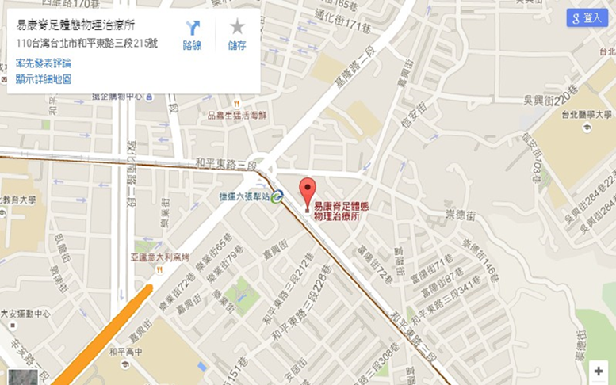
【交通資訊】台北市信義區和平東路三段215號3樓。(近捷運文湖線六張犁站)

